# Lombok插件安装

1. 下载lombok.jar

插件我已经下载完毕，邮件附件

1. 将 lombok.jar 放在eclipse安装目录下，和 eclipse.ini 文件平级的：如图

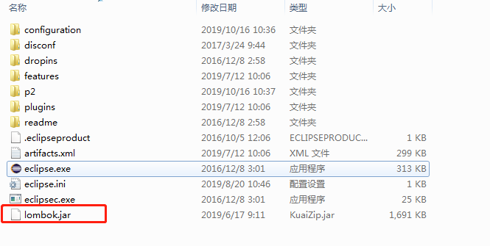

1. 在lombok.jar所在目录下shift + 右键，单击【在此处打开命令窗口】，

输入：java -jar lombok.jar，如图：

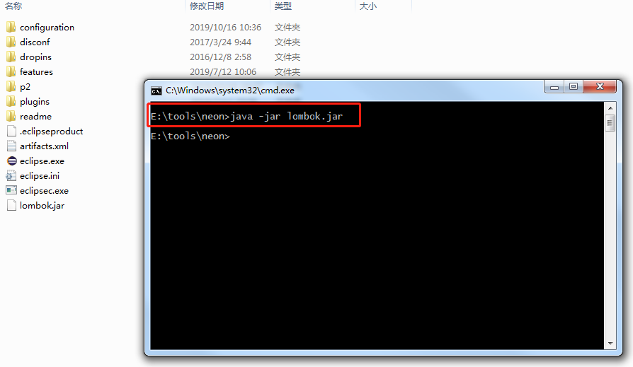

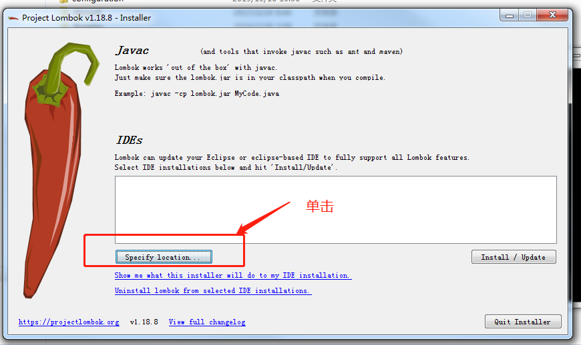

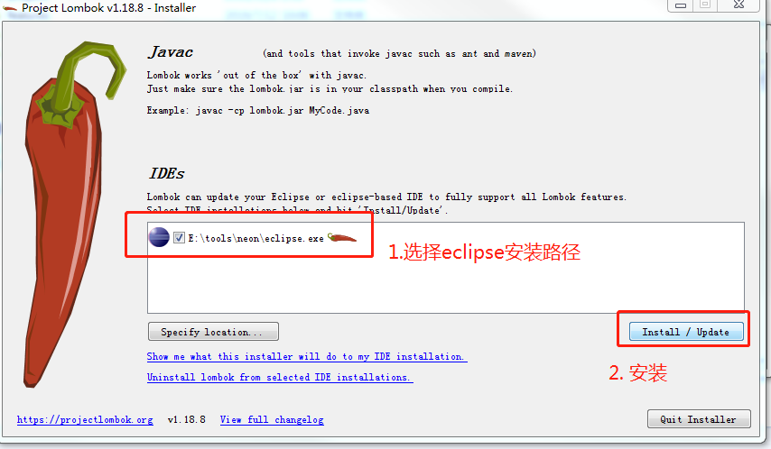

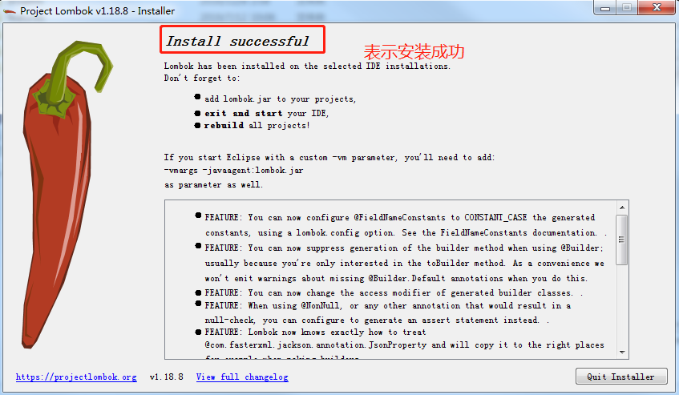

1. 检查安装是否成功

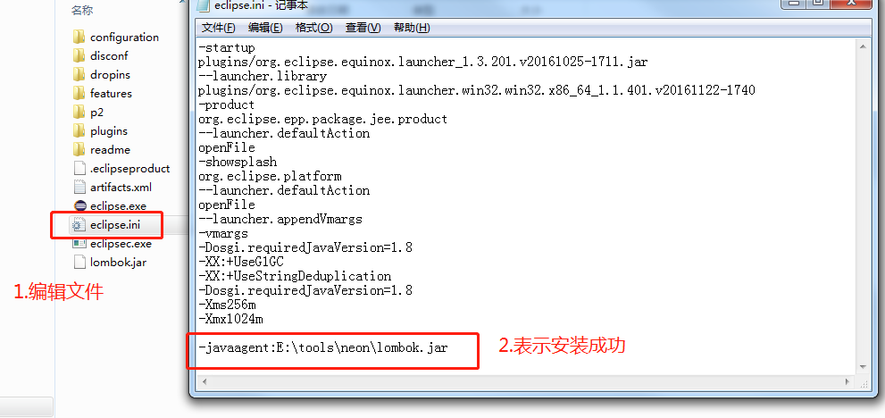

1. 重启eclipse即可

# Lombok使用

需要引入坐标：

<dependency>

<groupId>org.projectlombok</groupId>

<artifactId>lombok</artifactId>

<optional>true</optional>

</dependency>

@Data：在类上使用，能自动生成get、set方法

@Setter: 在类上使用，能自动生成set方法

@Getter: 在类上使用，能自动生成get方法

@Slf4j: 在类上使用，能使用日志对象,例如：

